

Ez a kép lesz minden oldal tetején.

favicon:

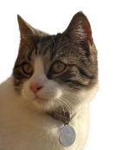

Lábléc: Haiszer Anna Liza © 2024

1. oldal: Kezdőlap

videó: [MATRICA.MOV] (saját videó)

Üdvözöllek! Ez itt Matrica, a legcukibb cica weboldala. Itt mindent megtudhatsz róla, amit csak szeretnél. A különböző menüpontokból válogatva tájékozódhatsz a macskám mindennapjairól, élettörténetéről, stb.

A Matricáról fül alatt megtalálod a cicám jellemzését, megismerheted kedvenc dolgait és hogy mik azok, amiket ki nem állhat.

A Galéria menüpontnál megtalálhatod a legjobb képeket Matricáról, kiscica korától egészen mostanáig. Ezeket folyamatosan bővíteni fogom, így érdemes legközelebb is ellátogatnod az oldalra. Matrica egy sztár, megérdemli hogy csodálják.

A Kapcsolat cím alatt meg vannak adva az elérhetőségeink, valamint egy táblázat segítségével betekintést nyerhetsz a cicám heti programjába. Itt találsz egy űrlapot is, amivel emailt küldhetsz mindenki kedvenc macskájának. ☺

1. oldal: Matricáról

Született: 2023. 04. 18.

Nem: kandúr (ivartalanított)

Kedvenc étel: minden, ami halas

Kedvenc játék: Műegér

Kedvenc ember: Én, nyilván

Bunda: Fehér és cirmos, félhosszú

Szemszín: zöld

Mancs: rózsaszín

Matrica Tolnán született egyik barátoméknál, több testvérével együtt. Végül 2-en maradtak meg, és mi a barátnőmmel júliusban örökbefogadtuk őket. A barátnőm anyukája végül nem engedte, hogy náluk lakjon az ő kiscicája, így ő is hozzánk költözött. Matrica és a nővére egy ideig kint laktak, majd miután Rose, a tesó elszökött, egyedül maradt kint. A nap nagy részében kint voltam vele, amikor anyukám dolgozott, akkor pedig becsempésztem a házba. Mikor elmentem szeptemberben egyetemre és csak hétvégére jártam haza, elkezdett sokat csavarogni és másokhoz bekéreckedni. Egy időre ki is sajátította egy család, annak ellenére, hogy van a cicámon biléta a telefonszámommal együtt.

Most februárban megtámadta az utcán egy kutya, így ellátása után meg tudtam győzni anyukámat, hogy bent lakhasson a házban. Azóta boldogan éldegél velünk, a tolvaj család meg néha jár látogatni hozzánk. Gyorsan hozzászokott a benti léthez, ki sem akar menni soha. Kicsit pofátlan még, mindenhova felugrik és folyton kunyerál kaját, de dolgozom az ügyön. Már majdnem megtanult pacsit adni, ez is folyamatban van. Imád játszani és bolondozni, viszont a kinticica-múltja miatt eléggé ijedős még a hirtelen hangoktól. A legnagyobb ellensége a porszívó és a citrusfélék. Valamilyen oknál fogva utálja Santana Maria Maria című számát, ha azt kapcsoljuk, fejvesztve menekül. Imádja a csörgős játékokat, a labdákat, a plüssök kevésbé érdeklik. Szeret az ablakban ücsörögni és nézelődni, felügyelni a területét (Nem mintha egy forintot is adna a lakbérbe). Egy nap 2x eszik, de anyukámat nagyon tudja manipulálni, mindig eléri, hogy azt higgye, éhes. A képek alapján látszik, hogy kicsit felhizlalta a tolvaj család, így most pont, hogy egy enyhébb fogyókúrára lenne szüksége, nem repetákra.

1. kép szövege: Matrica pózol
2. kép szövege: Matrica kedvenc helye
3. kép szövege: Kedvenc játéka

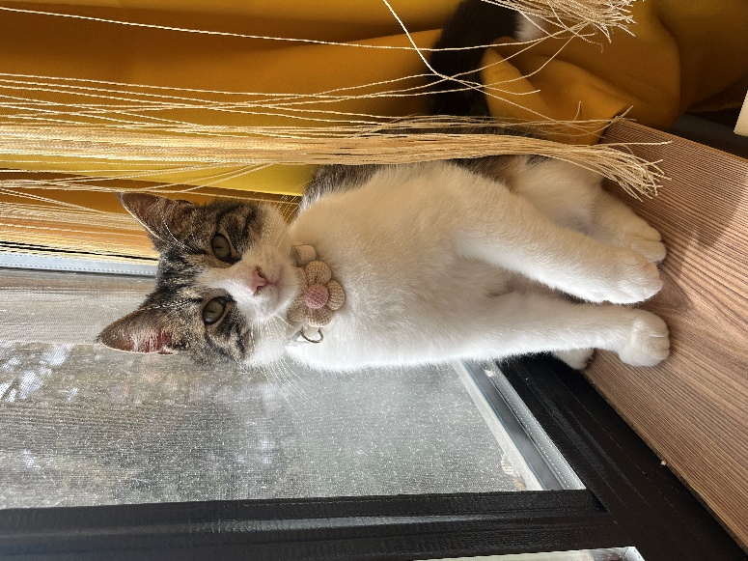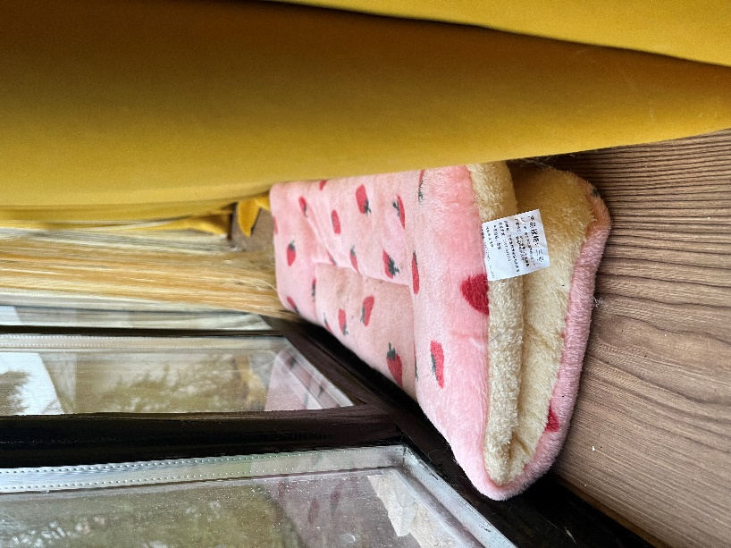

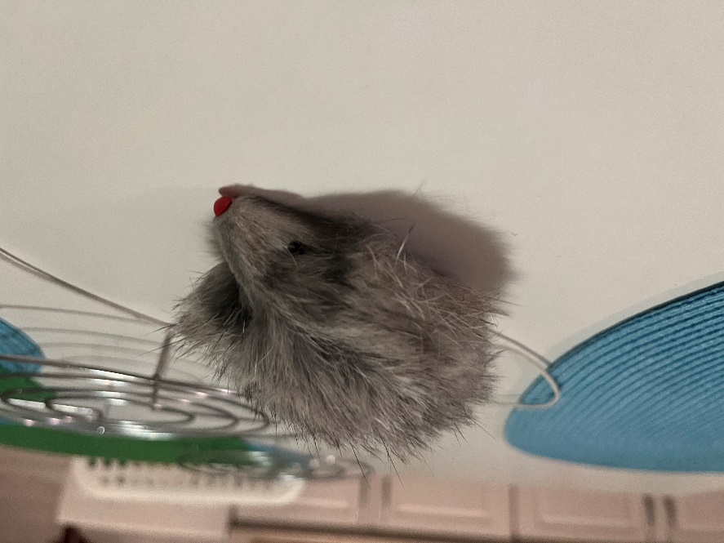

1. oldal: Galéria

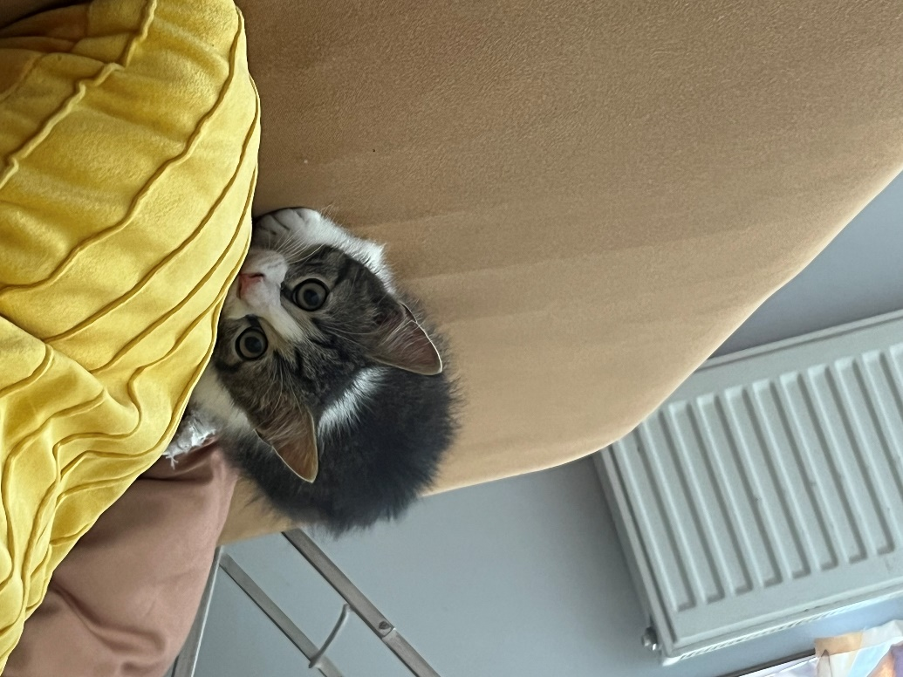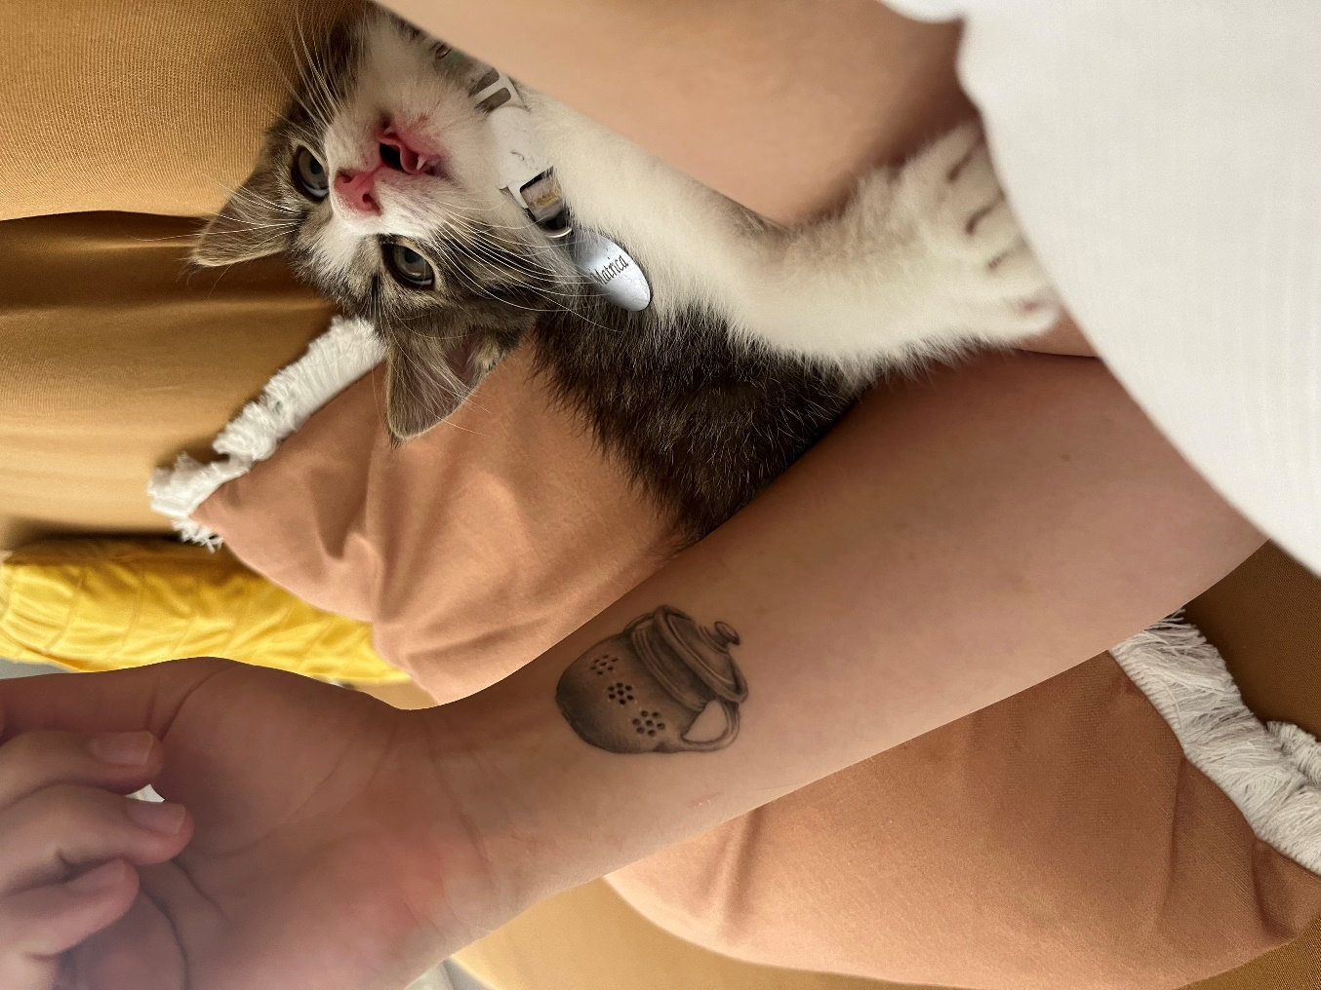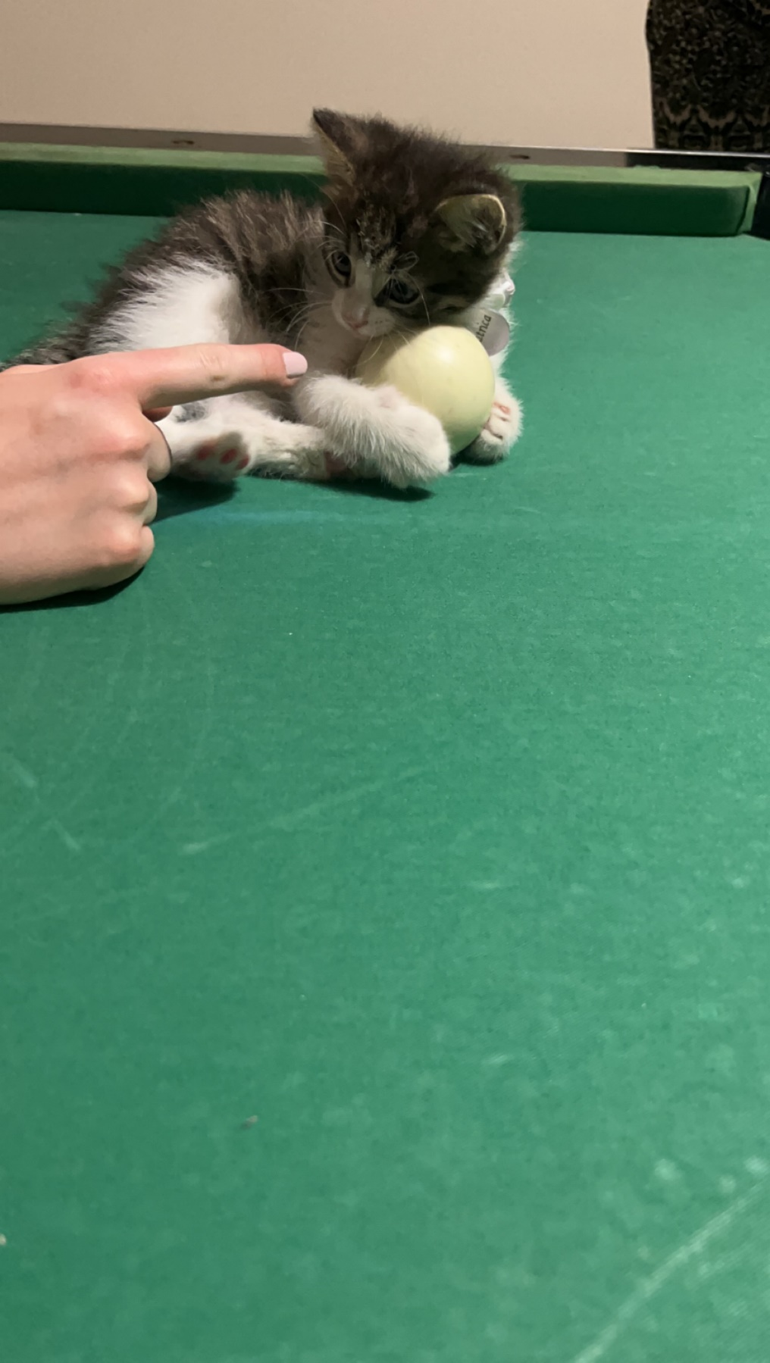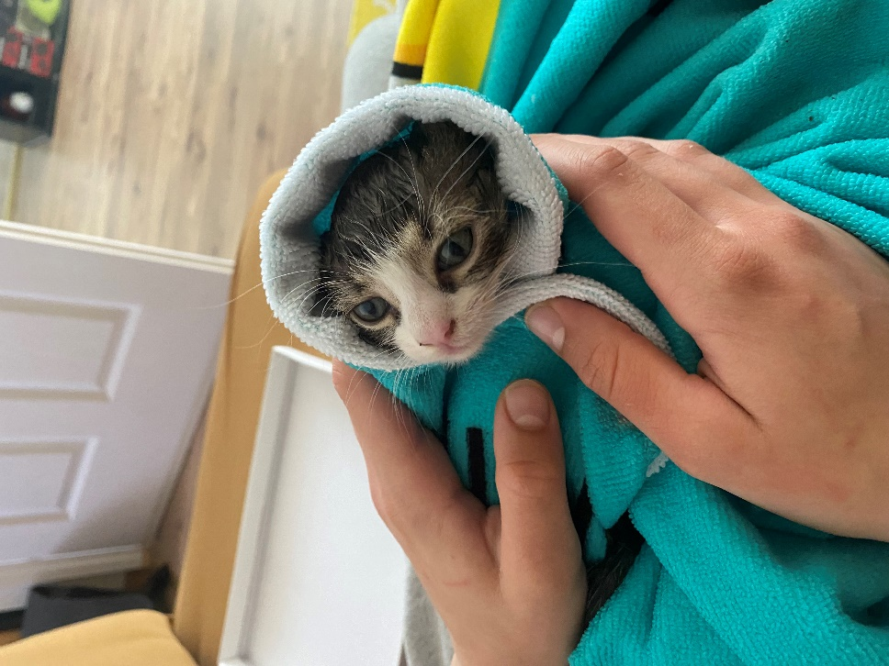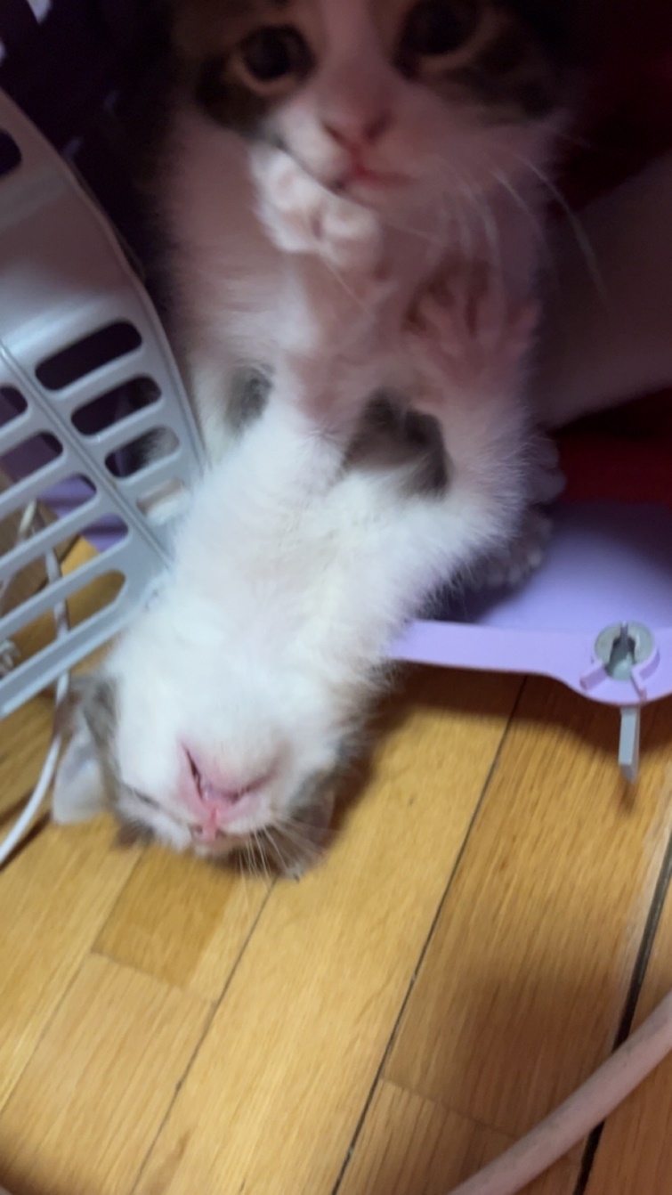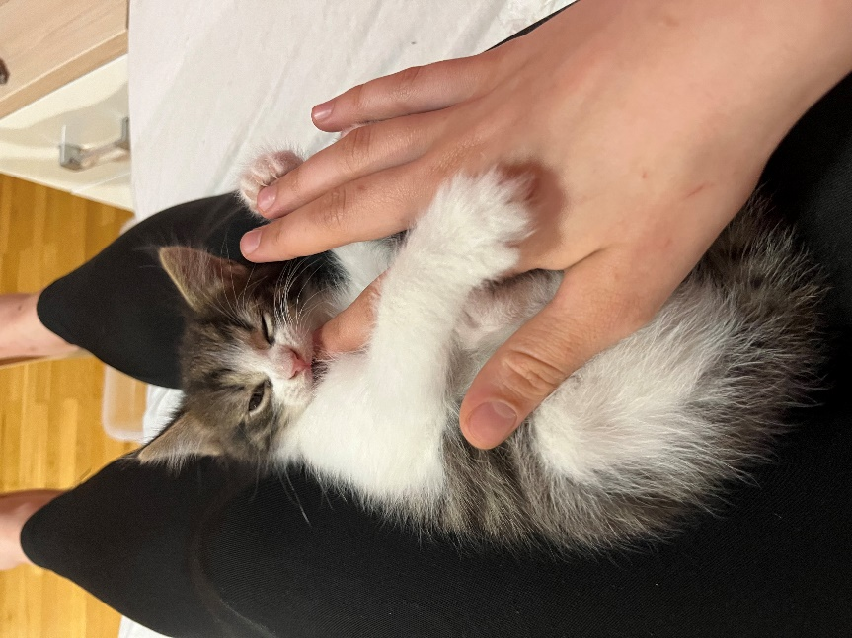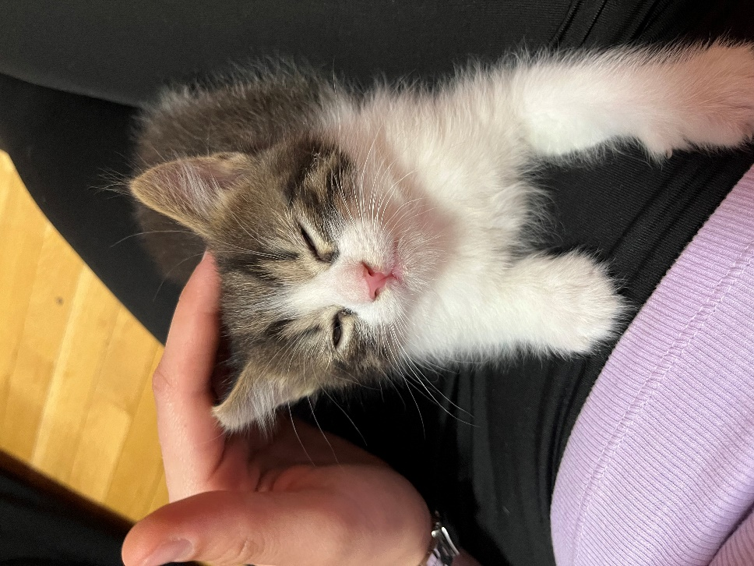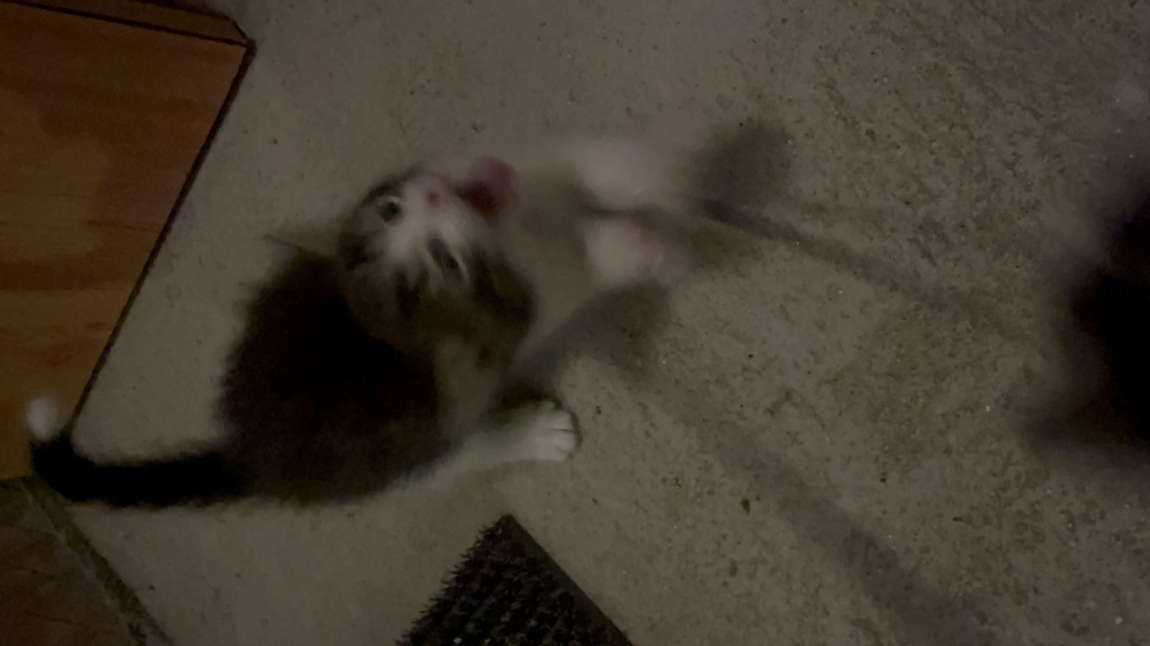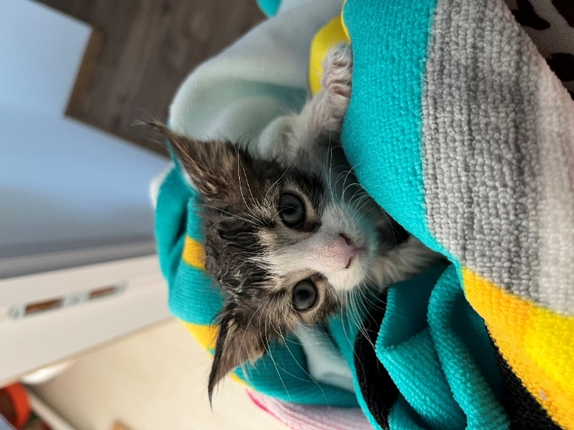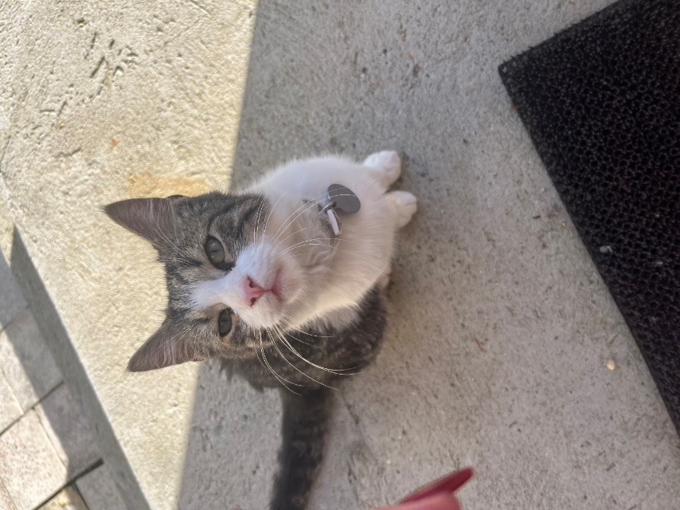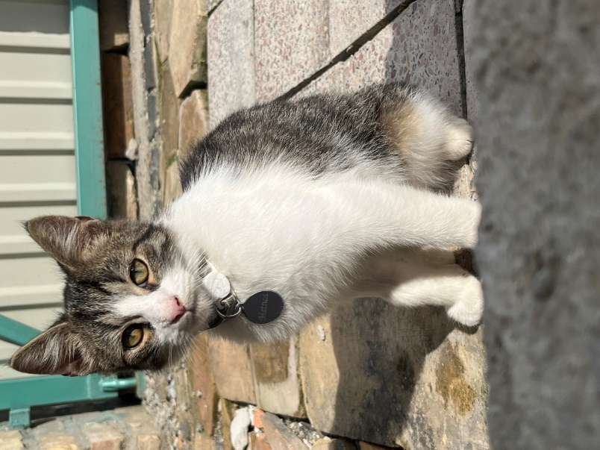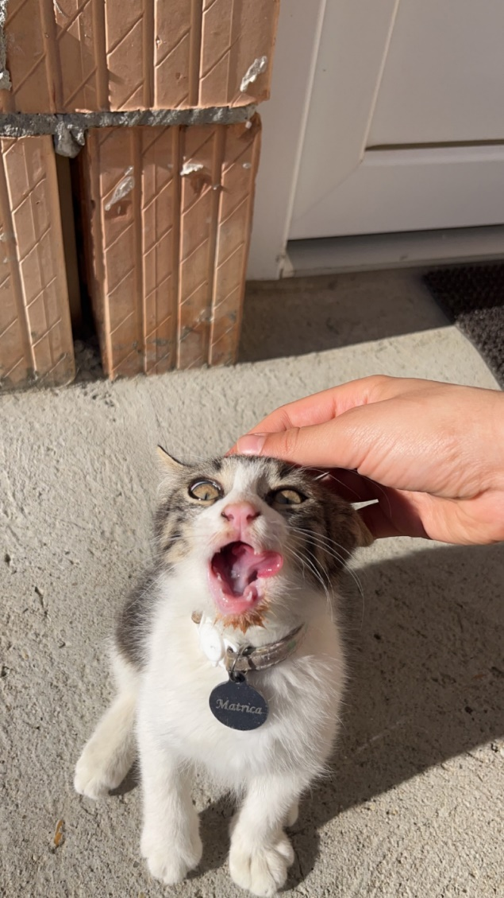

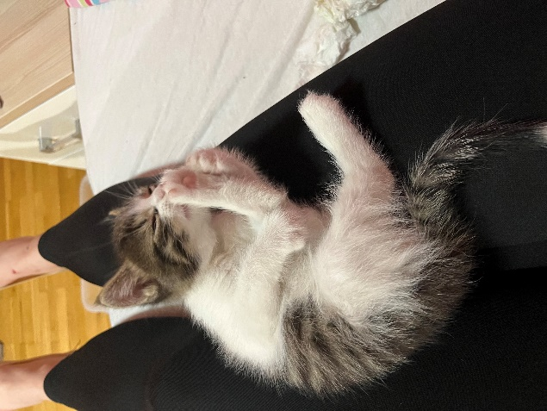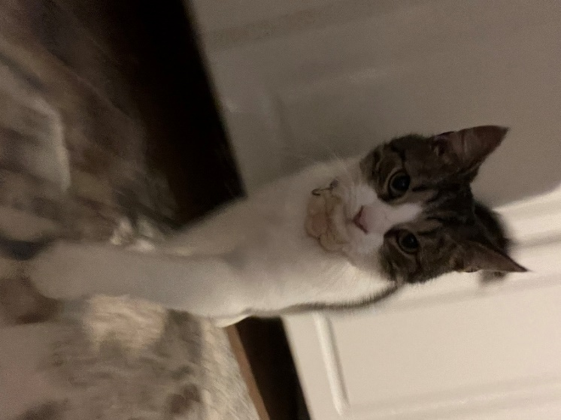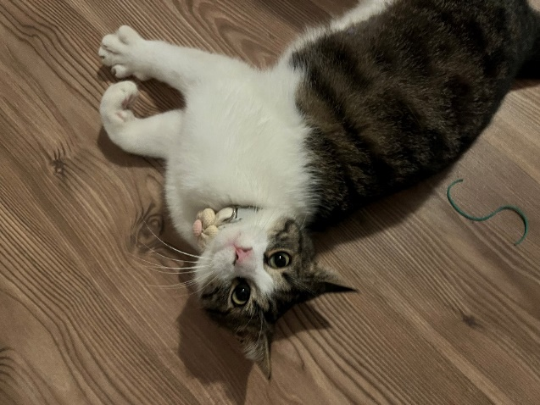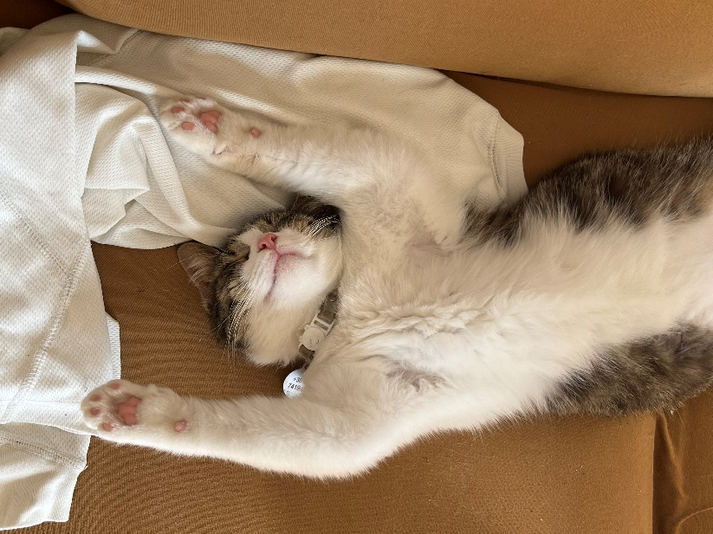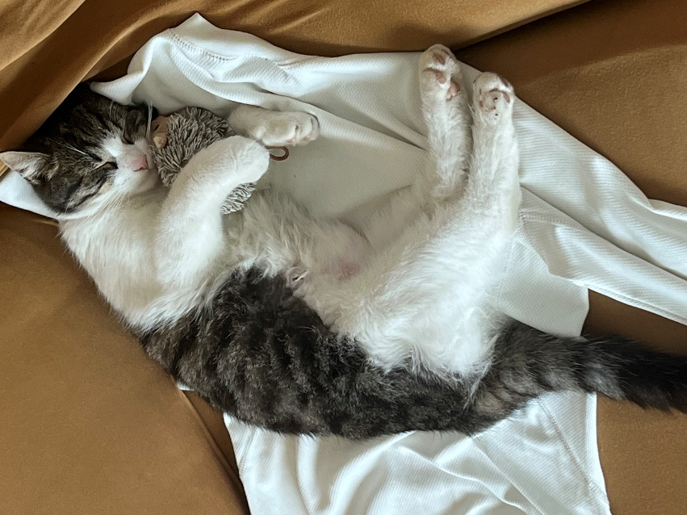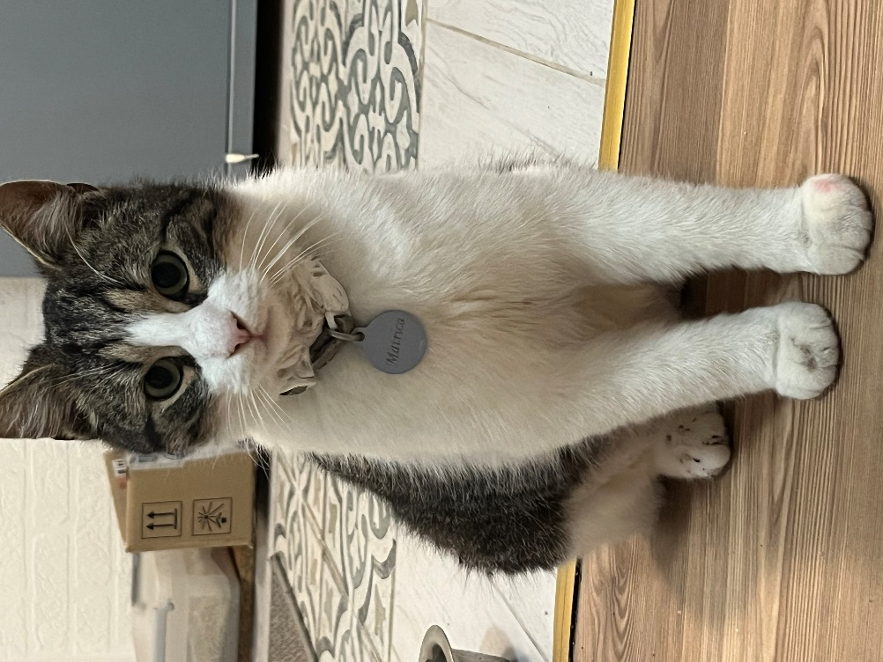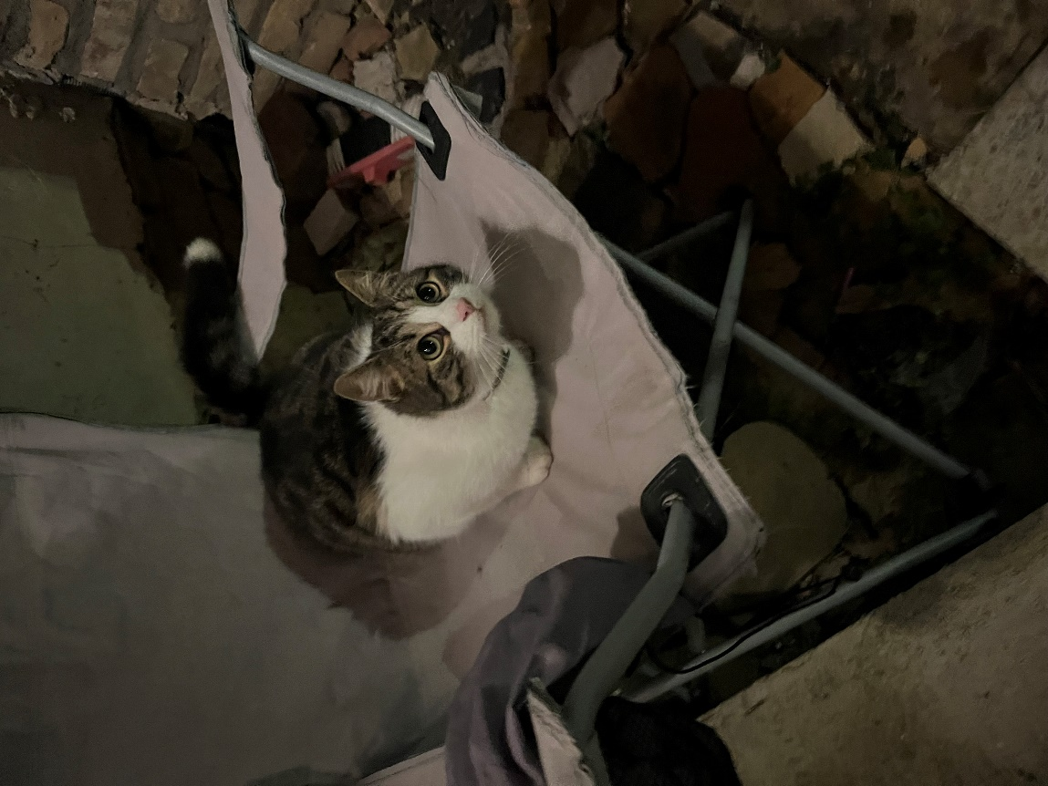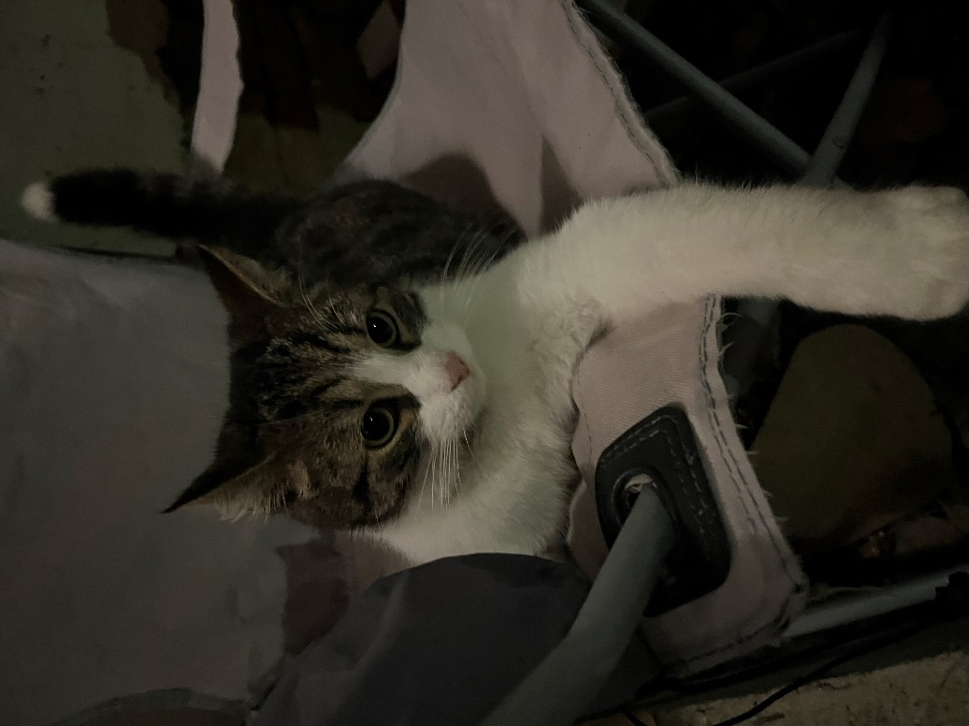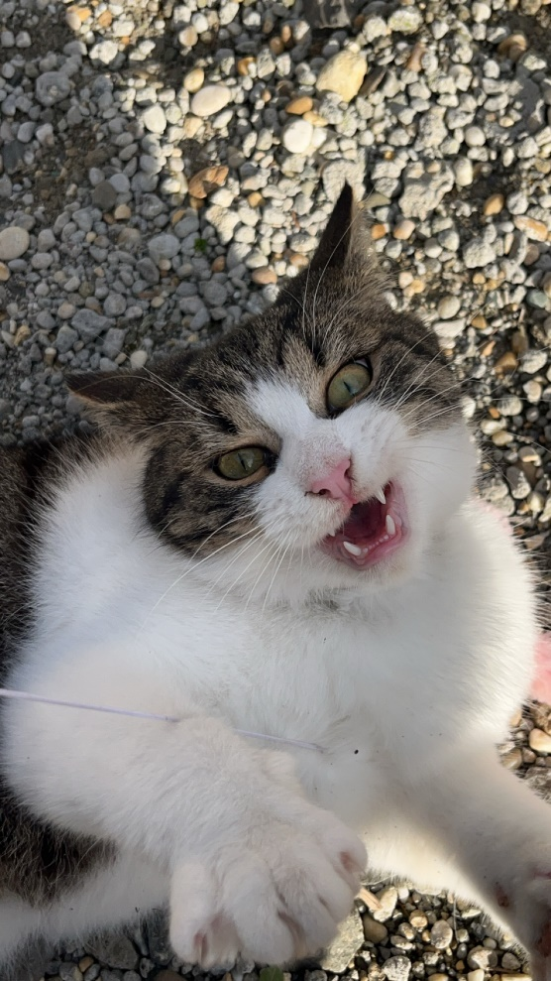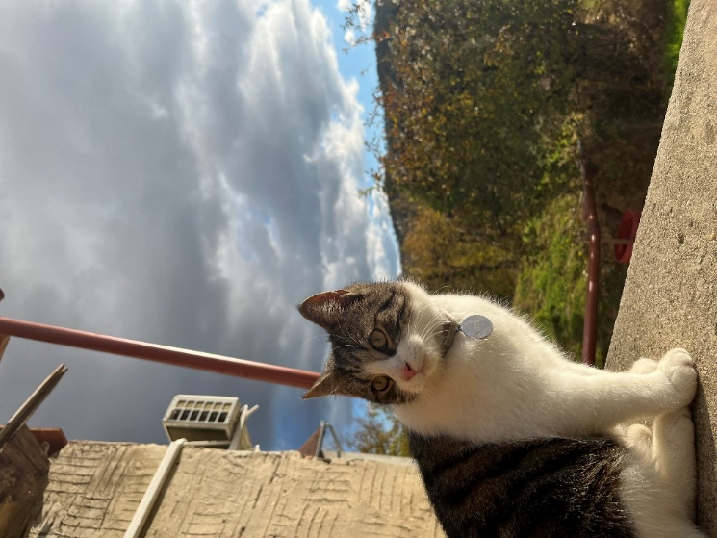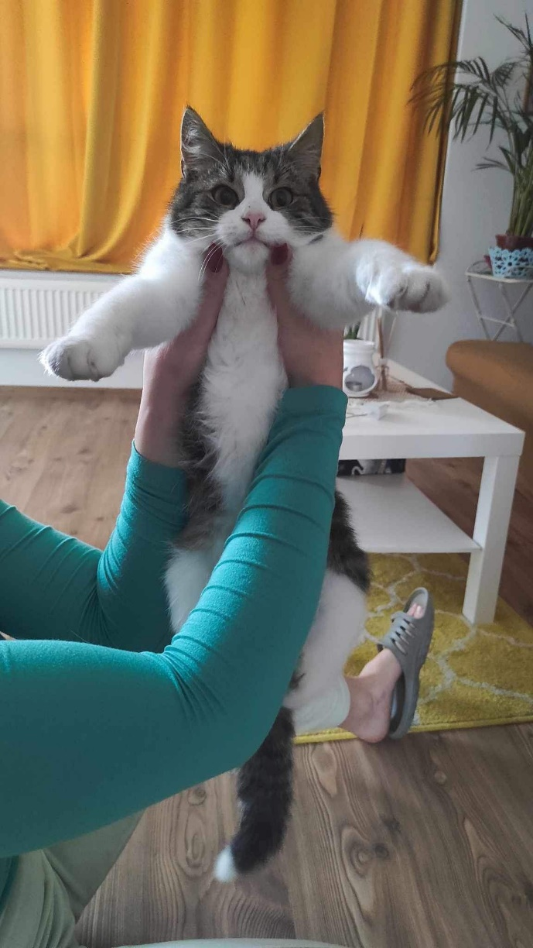

1. oldal: Kapcsolat

|  |  |  |  |  |  |  |
| --- | --- | --- | --- | --- | --- | --- |
| 1. Hétfő | Kedd | Szerda | Csütörtök | Péntek | Szombat | Vasárnap |
| 2:00-tól össze vissza rohangálás és dörömbölés | 2:00-tól össze vissza rohangálás és dörömbölés | 2:00-tól össze vissza rohangálás és dörömbölés | 2:00-tól össze vissza rohangálás és dörömbölés | 2:00-tól össze vissza rohangálás és dörömbölés | 2:00-tól össze vissza rohangálás és dörömbölés | 2:00-tól össze vissza rohangálás és dörömbölés |
| 4:00-kor nyávogás anya szobája előtt kajáért | 4:00-kor nyávogás anya szobája előtt kajáért | 4:00-kor nyávogás anya szobája előtt kajáért | 4:00-kor nyávogás anya szobája előtt kajáért | 4:00-kor nyávogás anya szobája előtt kajáért | 4:00-kor nyávogás anya szobája előtt kajáért | 4:00-kor nyávogás anya szobája előtt kajáért |
| 6:00-tól egyedüllét=minden egyes helyre felmenni ahova nem szabad | 6:00-tól rajongói email olvasás | 6:00-tól kajamaradék utáni kutatás | 8.00-tól a hét eleji simogatások pótlása | 8.00-tól reggeli rutinsimogatás, együttlét | 8.00-tól reggeli rutinsimogatás, együttlét | 8.00-tól reggeli rutinsimogatás, együttlét |
| Újból játék | 12:00-tól nyávogás a kinti macskáknak az ablakon keresztül | Alvás | 12.00-tól ebéd kunyerálás tőlem | 11:00-tól porszívó előli menekülés, utána megsértődés | 11:00-tól alvás | 11:00-tól alvás |
| Alvás, amíg anya haza nem ér | Játék a kedvenc egerével | Simogatás idő, mikor hazaérek | Támadás, terror | 13:00-tól alvás | 14:00-tól pacsi gyakorlás, majd játék | 13:00-tól vérengzés |
| 20:00-Vacsora idő | 18.30-Vacsora idő | 18.30-Vacsora idő | 18.30-Vacsora idő | 18.30-Vacsora idő | 18.30-Vacsora idő | 18.30-Vacsora idő |
| Teljes megőrülés az este hátralevő részére | Teljes megőrülés az este hátralevő részére | Teljes megőrülés az este hátralevő részére | Teljes megőrülés az este hátralevő részére | Teljes megőrülés az este hátralevő részére | Teljes megőrülés az este hátralevő részére | Teljes megőrülés az este hátralevő részére |

Elérhetőségek:

Telefonszám: +36 30 741 9077

E-mail: [matricaelgato@gmail.com](mailto:matricaelgato@gmail.com)

1. Űrlap:

Ide írd az e-mail címed:

Ide írd a teljes neved:

Gépeld be a Matricának szánt üzenetedet!

Rádiógombos értékelő:

Mit gondolsz Matricáról?

* Legrosszabb cica a világon
* Rossz cica
* Jó cica
* Legjobb cica a világon

Checkbox:

Kapjon jutalomfalatot Matrica?

* Szeretném, hogy kapjon jutalomfalatot.

Gombok:

Elküldés Alaphelyzetbe állítás